РОССИЙСКАЯ ФЕДЕРАЦИЯ

РОСТОВСКАЯ ОБЛАСТЬ

ТАЦИНСКИЙ РАЙОН

МУНИЦИПАЛЬНОЕ ОБРАЗОВАНИЕ

«ЕРМАКОВСКОЕ СЕЛЬСКОЕ ПОСЕЛЕНИЕ»

**СОБРАНИЕ ДЕПУТАТОВ ЕРМАКОВСКОГО СЕЛЬСКОГО ПОСЕЛЕНИЯ**

|  |  |  |  |
| --- | --- | --- | --- |
| **РЕШЕНИЕ**  **29 июля 2016 года ст. Ермаковская № 164**   |  | | --- | | О проекте решения Собрания депутатов Ермаковского сельского поселения «О целесообразности изменения границ муниципального образования «Ермаковское сельское поселение» | |  |  |

На основании статьи 12 Федерального закона от 6 октября 2003 года   
№ 131-ФЗ «Об общих принципах организации местного самоуправления в Российской Федерации», статьи 10 Областного закона   
от 28 декабря 2005 года № 436-ЗС «О местном самоуправлении в Ростовской области», Устава муниципального образования «Ермаковское сельское поселение», в целях описания и утверждения границ муниципального образования «Ермаковское сельское поселение», в соответствии с требованиями градостроительного и земельного законодательства, Собрание депутатов Ермаковского сельского поселения

**РЕШИЛО:**

1. Принять за основу проект решения Собрания депутатов Ермаковского сельского поселения «О целесообразности изменения границ муниципального образования «Ермаковское сельское поселение», согласно приложению 1 к настоящему решению.

2. Назначить публичные слушания по проекту решения Собрания депутатов Тацинского района «О целесообразности изменения границ муниципального образования «Ермаковское сельское поселение» на 17.00 часов, 19 августа 2016 года, провести публичные слушания в здании Администрации Ермаковского сельского поселения, по адресу: 347082, Ростовская область, Тацинский район, станица Ермаковская, пер. Липкина, 4.

3. Утвердить порядок учета предложений по проекту Решения Собрания депутатов Ермаковского сельского поселения «О целесообразности изменения границ муниципального образования «Ермаковское сельское поселение» и участия граждан в его обсуждении, согласно приложению 2 к настоящему Решению.

4. Уполномоченным органом по проведению публичных слушаний утвердить организационный комитет по проведению публичных слушаний в составе:

- Главу Ермаковского сельского поселения А.В. Кондакова, председателя комитета;

- ведущего специалиста Администрации Ермаковского сельского поселения В.В. Сапожникову;

- инспектора Администрации Ермаковского сельского поселения Е.Д. Блохину;

- ведущего специалиста сектора архитектуры и градостроительства Тацинского района Д.А. Рыбалкина;

- специалиста Администрации Ермаковского сельского поселения Е.И. Анохина.

5. Настоящее решение вступает в силу со дня его принятия и подлежит официальному опубликованию в средствах массовой информации.

6. Контроль за исполнением настоящего решения возложить на постоянную комиссию по экономической реформе, бюджету, налогам, муниципальной собственности (Гунькин А.Д.).

Глава Ермаковского

сельского поселения А.В. Кондаков

|  |
| --- |
| Приложение 1  к решению Собрания депутатов Ермаковского сельского поселения от 29.07.2016 года № 164 «О проекте решения Собрания депутатов Ермаковского сельского поселения «О целесообразности изменения границ муниципального образования «Ермаковское сельское поселение» |

**ПРОЕКТ**

РОССИЙСКАЯ ФЕДЕРАЦИЯ

РОСТОВСКАЯ ОБЛАСТЬ

ТАЦИНСКИЙ РАЙОН

МУНИЦИПАЛЬНОЕ ОБРАЗОВАНИЕ

«ЕРМАКОВСКОЕ СЕЛЬСКОЕ ПОСЕЛЕНИЕ»

**СОБРАНИЕ ДЕПУТАТОВ ЕРМАКОВСКОГО СЕЛЬСКОГО ПОСЕЛЕНИЯ**

**РЕШЕНИЕ**

|  |
| --- |
| О целесообразности изменения границ муниципального образования «Ермаковское сельское поселение» |

|  |  |  |
| --- | --- | --- |
| **Принято**  **Собранием депутатов** |  | **__________ 2016 года** |

На основании части 4 статьи 12 Федерального закона от   
6 октября 2003 года № 131-ФЗ «Об общих принципах организации местного самоуправления в Российской Федерации», статьи 10 Областного закона   
от 28 декабря 2005 года № 436-ЗС «О местном самоуправлении в Ростовской области», Устава муниципального образования «Ермаковское сельское поселение»,

в целях описания и утверждения границ муниципального образования «Ермаковское сельское поселение», в соответствии с требованиями  
градостроительного и земельного законодательства, а также с учетом мнения населения, Собрание депутатов Ермаковского сельского поселения

**РЕШИЛО:**

1. Признать целесообразным изменение границ муниципального образования «Ермаковское сельское поселение» согласно приложению к   
настоящему решению путем включения в состав территории муниципального образования «Ермаковское сельское поселение» Тацинского района земельного участка площадью 27,49 га из состава территории муниципального образования «Тацинское сельское поселение» Тацинского района; земельного участка общей площадью 13,42 га из состава территории муниципального образования «Жирновское сельское поселение» Тацинского района;

2. Настоящее решение вступает в силу со дня его официального опубликования.

3. Контроль за исполнением настоящего решения возложить на постоянную комиссию по экономической реформе, бюджету, налогам, муниципальной собственности. (Гунькин А.Д.).

|  |  |
| --- | --- |
|  |  |

|  |  |
| --- | --- |
| Глава Ермаковского  сельского поселения | А.В. Кондаков |

ст. Ермаковская

____2016 года

№ ___ - СД

Приложение

к решению Собрания депутатов Ермаковского сельского поселения от _____ № ___

«О целесообразности изменения границ муниципального образования «Ермаковское сельское поселение»

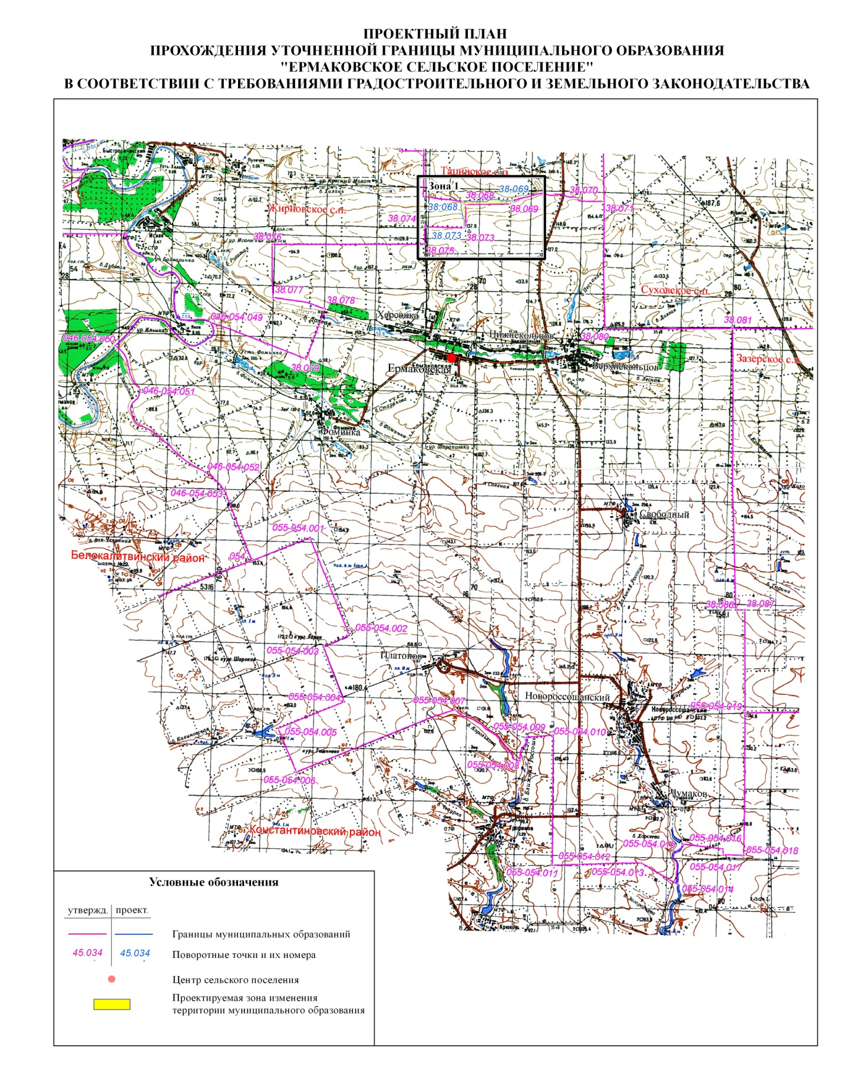

|  |
| --- |
|  |

Приложение 2

к решению Собрания депутатов Ермаковского

сельского поселения от 29.07.2016 года № 164

«О проекте решения Собрания депутатов

Ермаковского сельского поселения

«О целесообразности изменения границ

муниципального образования

«Ермаковское сельское поселение»

**ПОРЯДОК**

**учета предложений по проекту решения Собрания депутатов Ермаковского сельского поселения «О целесообразности изменения границ муниципального образования «Ермаковское сельское поселение» и участия граждан в его обсуждении**

1. Публичные слушания проводятся для обсуждения проекта решения «О целесообразности изменения границ муниципального образования «Ермаковское сельское поселение».

2. Организацию и проведение публичных слушаний осуществляет председатель Собрания депутатов Ермаковского сельского поселения.

3. В публичных слушаниях по проекту решения «О целесообразности изменения границ муниципального образования «Ермаковское сельское поселение» имеет право принять участие каждый житель Ермаковского сельского поселения, достигший к моменту проведения публичных слушаний 18 лет.

4. На публичных слушаниях по проекту решения «О целесообразности изменения границ муниципального образования «Ермаковское сельское поселение» председательствует глава Ермаковского сельского поселения, председатель комитета.

5. С докладом по проекту решения «О целесообразности изменения границ муниципального образования «Ермаковское сельское поселение» выступает инспектор Ермаковского сельского поселения Е.Д. Блохина.

6. Протокол публичных слушаний ведет секретарь комитета по проведению публичных слушаний.

7. Участникам публичных слушаний обеспечивается возможность высказать свое мнение по проекту решения «О целесообразности изменения границ муниципального образования «Ермаковское сельское поселение».

7.1. Всем желающим выступить предоставляется слово, в зависимости от количества выступающих, председательствующий вправе ограничить время выступления.

7.2. Председатель вправе принять решение о перерыве в публичных слушаниях и продолжении их в другое время.

7.3. По истечении времени, отведенного председательствующим для проведения публичных слушаний, участники публичных слушаний, которым не было предоставлено слово, вправе представить свои замечания и предложения в письменном виде. Устные замечания и предложения заносятся в протокол публичных слушаний, письменные замечания и предложения приобщаются к протоколу, который подписывается председателем и секретарем.

8. Установить, что предложения граждан по проекту решения Собрания депутатов Ермаковского сельского поселения «О целесообразности изменения границ муниципального образования «Ермаковское сельское поселение» принимаются в письменном виде комитетом в течение 7 дней со дня официального опубликования указанного проекта по адресу: 347082, Ростовская область, Тацинский район, станица Ермаковская, пер. Липкина, 4, Администрации Ермаковского сельского поселения, понедельник-пятница с 08-00 до 16-00 часов, по факсу 8 (86397) 2-54-10, электронная почта

E-mail:_Sp38396@donpac.ru

9. Поступившие от населения замечания и предложения по проекту решения Собрания депутатов Ермаковского сельского поселения «О целесообразности изменения границ муниципального образования «Ермаковское сельское поселение» носят рекомендательный характер и рассматриваются на заседании комиссии по проведению публичных слушаний по проекту решения «О целесообразности изменения границ муниципального образования «Ермаковское сельское поселение» и на заседании Собрания депутатов Ермаковского сельского поселения.

10. Комитет по проведению публичных слушаний составляет заключение о результатах публичных слушаний по проекту решения «О целесообразности изменения границ муниципального образования «Тацинский район», которое подписывается председательствующим и подлежит официальному опубликованию.

11. Учет предложений по проекту решения «О целесообразности изменения границ муниципального образования «Ермаковское сельское поселение», участие граждан в его обсуждении и проведение по нему публичных слушаний осуществляются в соответствии с настоящим порядком.